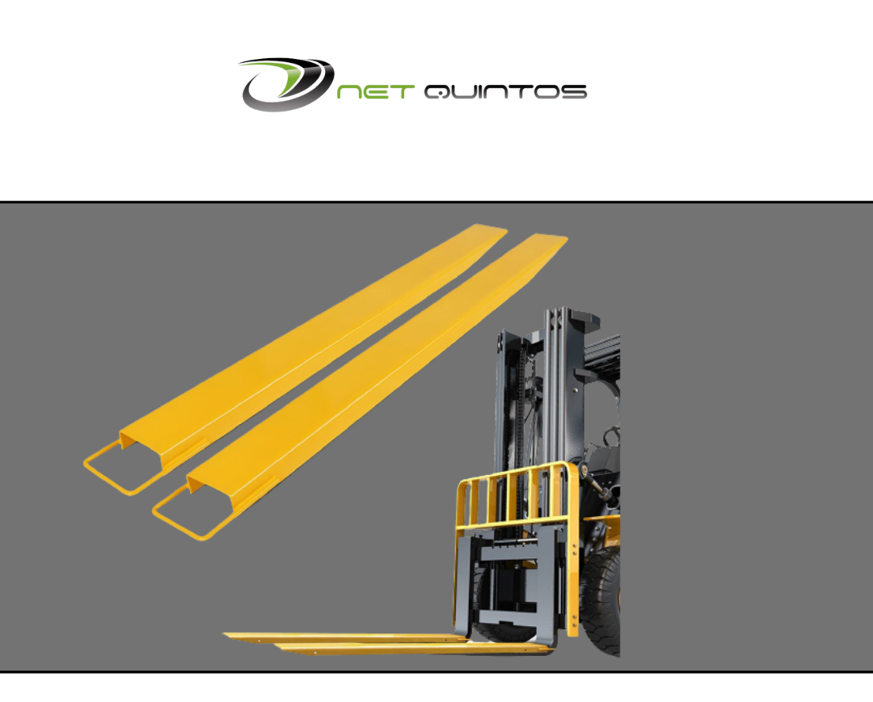

EXTENSION DE HORQUILLAS
PARA CARRETILLAS ELEVADORAS

Diseñadas para aumentar el alcance y la estabilidad de la carga de las carretillas elevadoras. Permiten una manipulación segura sin perder maniobrabilidad. Se requiere que la extensión de horquilla no exceda la longitud de las horquillas donde están instaladas en más de un 50%. Están fabricadas en acero e incorporan un sistema de anclaje y seguridad que evita el desplazamiento durante su uso.

DATOS TÉCNICOS
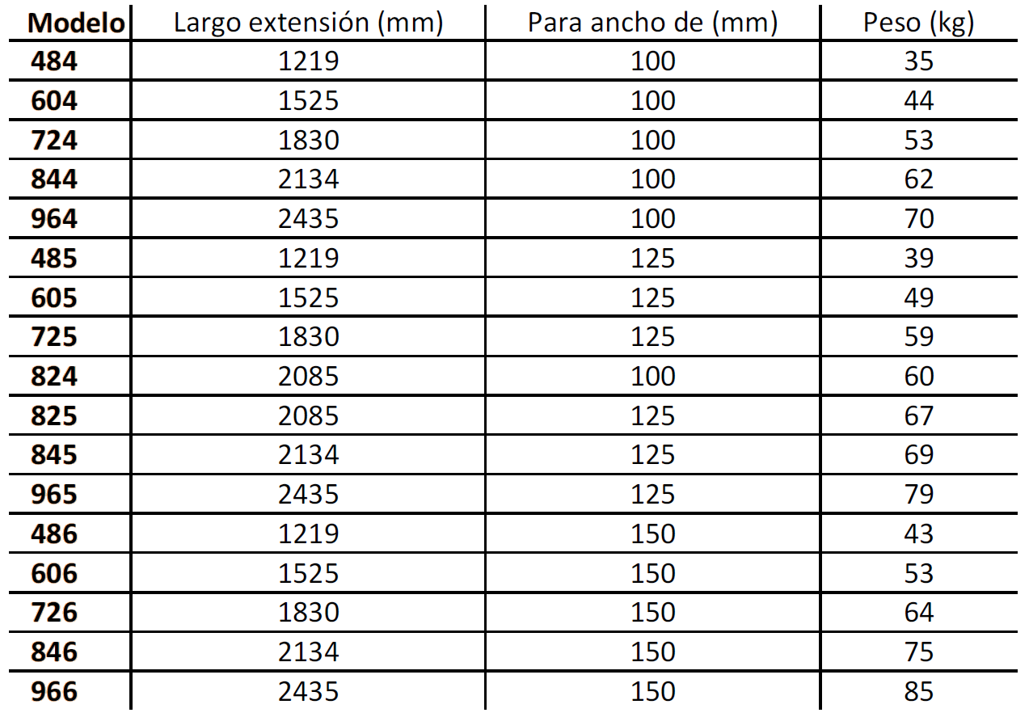

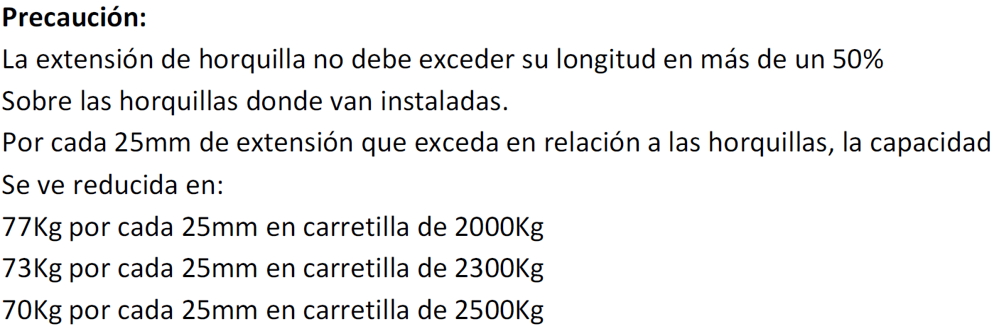

Los materiales y características están sujetos a modificaciones sin previo aviso. Datos válidos salvo error.

FOTOS

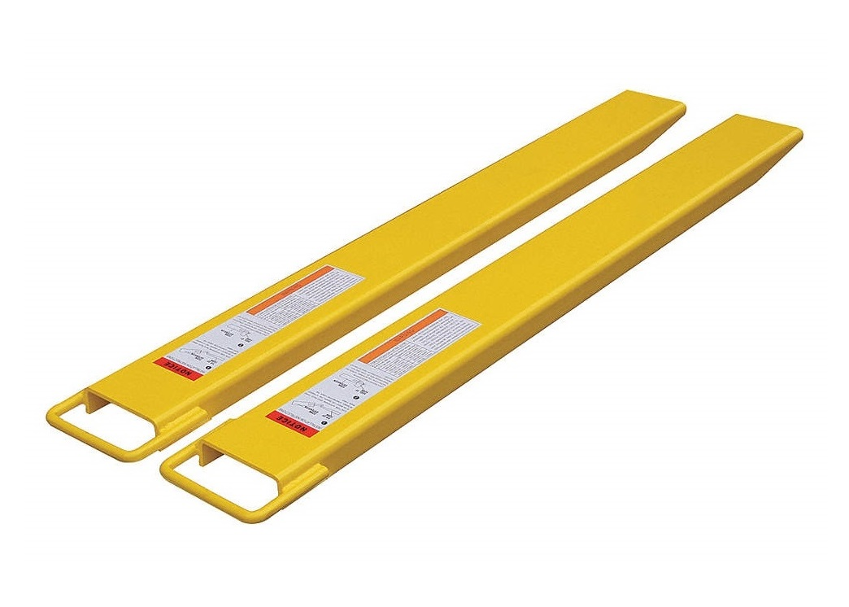

NET QUINTOS, S.L
91 854 14 14
netquintos@netquintos.com
www.netquintos.com

